Lakers Lakejer

Verksamhetsberättelse 2015/2016
Styrelsen tillsammans med aktiva utskott tackar medlemmarna för det gångna året och summerar verksamhetsåret 2015/2016 samt blickar framåt mot en ny spännande säsong.
Lakers Lakejer är en ideell förening som bygger på engagemanget hos er som medlemmar. Det behövs alltid ett par extra händer, kloka idéer och drivkraft. Tveka inte att kontakta någon i styrelsen om du känner för att engagera dig lite extra. Kanske är det att hjälpa tifo-grabbarna att måla eller sy, ta betalt i hockeybussen, dela ut lappar i arenan eller dela ut flaggor på västra Stå. Ni behövs, i stort som smått för tillsammans är vi Lakers Lakejer och vet ni vad, vi har tokskoj tillsammans!
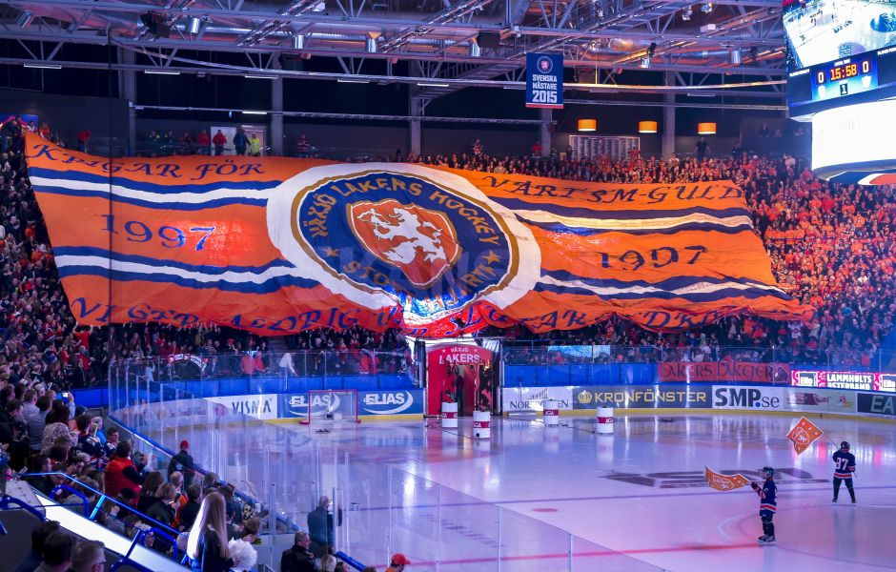
Styrelsen vill rikta ett extra tack till Oscar och Oskar i nybildade LL tifo som bland annat skapat detta magiska tifo under året.
Ordförande har ordet
Då är säsongen slut sen ett tag tillbaka och nu väntar ett årsmöte innan vi går vidare med kommande säsong på allvar
Ja vad ska vi säga om den säsong som varit, det såg ju inte direkt ljust ut där ett tag men vi gav aldrig upp och sen när den gamle räven Jocke Fagervall plockar keepern och vi hänger pucken i det tomma målet och den glädje som blev då i Vida Arena är det toppklass på och det hade man ju nästan inte kunnat tänka sig att kunna slå men ack va vi bedrog oss 19.59.04 Jisses! Mot Saik ja herregud och sen att vi torska i sudden i den 7e avgörande matchen det må va hänt jag blev så grymt impad ändå utav laget som inte gav upp tros att vi var uträknade många gånger.
Och även på läktaren ja i hela Vida Arena så tyckte jag att vi styrde upp det hela rätt så bra TILLSAMMANS! med alla inblandade trots att vi kom på kant vi nått tillfälle så gav vi ändå inte upp och sammanfattningsvis så tycker jag det blev rätt bra ändå.
Visst det fanns saker vi kunde gjort både bättre och sämre men i det stora hela så blev det rätt bra
Nu som sagt inväntar lite sommarlov och sen så drar vi igång igen på allvar i början på augusti
Och det kommer vi att göra på ett väldigt speciellt sätt i år så jag uppmanar alla nu att se till att betala in eran medlemsavgift så ni har möjlighet att vara med på de preseson aktiviteter som kan komma att ske i augusti och försök att locka med er lite kompisar och släktingar också som medlemmar
Som sagt va vi har mkt och jobba på och min roll som ordförande går ut nu vid årsmötet men jag har sagt att jag kan tänka och sitta 1 år till så vi ser vad som händer den 29:e
Det finns mkt att jobba på bl.a. hur vi ska föryngra LL och den fråga vill jag ni alla funderar på när ni ligger i hängmattan

Glad sommar så ses vi i augusti

/ Ordf. Johan ”Klonis Eliasson

Lakejhockey
Ännu en säsong är till ända och får nog lov att säga att detta är den mest händelserika säsongen på många år.
Det som är så fantastiskt roligt är att vi alla som är med och spelar fortsätter att utvecklas och gör det hela tiden bättre och bättre för varje träning som går. I år har vi haft ca 65st spelare som varit med och kört på våra träningar som vi haft sedan början av augusti till början av april.
Utöver korpenserien som vi i för säsongen var regerande mästare i så har vi även hunnit med en fantastiskt häftig upplevelse och helg i Stockholm och en ny drabbning i supporterslaget, denna gången på hemmaplan i vida arena. Korpenserien hade så klart kunnat gå bättre, vi slutade tillslut tvåa efter att polisen totaldominerat säsongen fullständig! Jag hävdar att det endast är Johan Markussons förtjänst som nu spelar i Polisen. Men det var väl roligt för honom att han äntligen fick en medalj runt halsen här i Växjö 🙂
Sen har några av oss fått uppleva något som få amatörer har fått göra och de är att spela match på ett näst intill fullsatt hovet ( helt tomt ). Djurgårdspolarna som vi mötte i Vida Arena förra året bjöd upp oss till Stockholm för en helhelg med hockeymatch och diverse ståhej efteråt! Fantastiskt roligt och ett helt underbart gäng är dem!
Men den stora matchen som var på allas läppar var såklart det årliga supporterslaget mot Northbanks supporters ( HV71s fans ) som i år gick i vida. Förra året vann NBS i kinnarps arena så vi hade så klart en buckla att hämta tillbaka. Sagt och gjort, Lakejhockey kunde tillslut efter en riktigt tuff match dra de längsta strået där undertecknad fick den stora äran att lyfta bucklan inför ett kokande Vida Arena!
Till nästa säsong kommer vi återigen försöka satsa framåt och utvecklas ännu mer! Vi får helt enkelt se om alla tankar och planer som är på gång går i lås i så fall kommer det bli ett otroligt häftigt år som vi har framför oss!
Förresten, är det någon av er där ute som lirat lite hockey sedan tidigare och känner att de vore skoj att hänga med detta härliga gäng så tveka inte att ta kontakt med mig så är det bara hänga på!
Ha en fortsatt bra sommar, så ska jag fortsätta mitt stenhårda arbete med nyförvärv inför säsongen 2016/17!
/Coffe

Lakej bowling
Det var lite blandade framgång är för våra två lag. Lakejerna snubblade på det berömda målsnöret, men spelade genuin bowling igenom hela säsongen med bra slagningar över lag. Poseidon fick till det i slutspelet i den här sista serien i hallen, de vann övertygande, och kan som Växjömästare ta sommarledigt. Nu vet vi inte riktigt vad som händer med vår bowling. Jag tackar för mig och tackar alla bowlade som ställt upp på måndagskvällarna hela de här sex åren vi har haft två lag. Jag tycker det här varit kul och vi har visat Växjö att lakejer kan bowla. /Jerka

Webbsektionen
Webbgruppen består egentligen bara av 2 personer i form av Patrik Andersson som är ansvarar för daglig hantering av Webbsidan, Facebook och till viss del Twitter. Och här innefattas även översyn och bevakning av forumet. Publicering av inlägg på hemsidan, facebook, twitter samt SMS och E-post tjänst.
Den andra personen i gruppen är Alexander “Larry” Andersson som sköter det tekniska samt mer avancerad programering m.m. Larry kallas in när det uppstår problem med tekniken och gjorde bl.a ett gediget jobb med att säkra dagens webbsida efter de attacker vi utsattes för under säsongen 14/15.
När det gäller säsongen 15/16 finns det egentligen ingenting att berätta om eller rapportera om. Säsongen har varit lugn för webbgruppen och det mesta har handlat om dagligt arbete bara. I mellanåt krävs uppdatering av programvaror och tilläggsprogram på hemsidan, men allt sådant har flyttit på utan problem. Det finns i nuläget inga planer på några större förändringar heller inför kommande säsong och vi hoppas att även denna säsong blir lugn så det dagliga arbetet kan genoföras utan störningar.
Webbgruppen önskar alla en trevlig sommar och hälsar på återseende i augusti igen när en ny säsong drar igång.

Patrik Andersson Alexander Andersson
Ansvarig Webbgruppen Tekniskt ansvarig

LL-tifo
Säsongspremiären blev inte särskilt lyckad för Lakers del. Vi förlorade tyvärr. Däremot syntes ett 150 kvadratmeter stort tifo på västra stå. Det första tifot med riktigt material som vi har gjort.
Vi planerade tifon inför hela säsongen och beställde material och färg. Vi hade planerat ett tifo mot HV i smålandsderbyt som skulle ge lite färg på läktaren. Vi kan kalla det tifot lite smått misslyckat på grund av en viss skadegörelse och misslyckat material. Dessutom använde vi någon form av konfetti vilket vi trodde var långa band. Lite kort och dålig planering eftersom att vi inte testade dem innan.
Snart dags för Lakers lakejers 15 års jubileum och det sattes genast igång med planering. Målandet pågick hela kvällen dagen innan för att allt skulle bli perfekt. Det blev ett bra tifo med ett härligt välkomnande till publiken och medlemmarna eftersom en jättebanderoll syntes innan matchen. En lite ovanlig idé men väldigt uppskattad av många.
Vi fick stora visioner inför ett kommande slutspel. Vi började genast att sy och införskaffa material till ett tifo. Eter varje dag som gick blev tifot större och större. Tifot blev totalt 517 kvadratmeter stort. En siffra som har satt LL-Tifo på kartan över hela Sverige. Vi hoppas att vi har gett fler förtroende för att vi ska kunna fortsätta göra tifon. Inför säsongen 16/17 kommer vi till en början satsa på ett premiärtifo som aldrig har skådats förr i denna kombination. Under säsongen kommer det att synas lite mindre kvantitet och lite mer kvalitet.
Väl mött LL-Tifo.
Resesektionen – hockeybussen
2015/2016 blev verksamhetsåret då buss blev till tåg. Söndagen den 22 november 2015 abonnerades 6 vagnar (två tågset) för att transportera lakejer och lakers-fans ner till Malmö. Hem hade vi tre friska härliga poäng och en minnesvärd resa. En resa som vi i resesektionen hoppas kunna göra om igen någon gång.
I vanlig ordning har vi hunnit med några turer till Karlskrona, Ängelholm och Jönköping. I början av januari rullade bussen till Gävle med boende på hotell som omväxling vilket fått fin respons vilket är extra kul när vi försöker hitta fler och nya sätt att resa. Slutspelet innebar tre resor till Linköping, resor med varierande munterhet i bussen hem.
Till hösten bär det av igen och Resesektionen hoppas på såväl nya som bekanta supportrar kommer hänga med hockeybussen också kommande säsong.
/ Johan ”Klonis” Eliasson & Anna ”Tant Anna” Hammarstedt

Kassörens berättelse
Ännu en säsong kan läggas till handlingarna när vi nu summerar verksamhetsåret 15/16. Ett år som gick bra, väldigt bra ekonomiskt sett för Lakers Lakejer. En rejäl vinst ser vi på nedersta raden. Något som både känns bra och mindre bra. Om vi börjar med varför det känns mindre bra så beror ju det på att vi inte alls lyckas med vår budget. Den ger oss ett betydligt mindre plus än vad vi i verkligen gör till slut. Och det är givetvis något vi måste lära oss av. Samtidigt ska man veta att det är väldigt svårt att förutse då väldigt mycket kan ske under en säsong och varje säsong är väldigt unik den andra.
Det positiva med det stora plusresultatet är ju givetvis att det är bra att kunna ha en hyfsat bra kassa med tanke på att det kan dyka upp saker som kanske kräver lite pengar på kontot för tex förskottsbetalningar m.m. Ett exempel är den gemensamma satsning vi hade med Växjö Lakers när det gällde Orange Express till Malmö. Att hyra in ett sådant tågset kostar några slantar och för att klara av att hantera det på ett bra sätt fick Växjö Lakers stå som ansvarig för allt, och blev då också den part som fick ligga ute med slantarna. Så med det synsättet är detta riktigt bra.
Men givetvis kan vi inte göra dessa vinster varje säsong utan vi får titta över läget inför kommande säsong och se hur vi styr upp budgeten. Givetvis en balansgång där det ändå är viktigt att hålla sig på rätt sida.
Medlemsantalet för säsongen 15/16 blev väl en liten besvikelse då det slutade på 570. Målet den gångna säsongen var satt till 700. Men givetvis är det så med facit i hand att medlemsantalet i Lakers Lakejer följer lite hur A-laget presterar under säsongen. Våra trogna medlemmar bryr sig inte om detta utan blir alltid medlemmar direkt tillsammans med alla som vill köpa Lakejkortet. Men sedan har vi den kategorin som tappar lite intresse när det inte presteras på topp riktigt. Så med detta facit i hand kan vi nog känna en viss nöjsamhet i alla fall med 130 färre än vad vi räknat med. Därför tar vi nu krafttag både från LL och givetvis spelarna, så att vi säsongen 16/17 når målsatt antal.
Jag önskar er alla en riktigt skön sommar och så syns vi i augusti igen med nya krafter när vi på nytt går för Le Mat!
Patrik Andersson
Kassör

